Poitiers, le 15 décembre 2014
26 rue de la Fraternité
86034 Poitiers Cedex
05 49 36 29 40 - Fax : 05 49 36 29 41
Ce.0861408n@ac-poitiers.fr - Lpa-kyoto-poitiers@educagri.fr

Le Proviseur

à

Mesdames, Messieurs les chefs d’établissements,
Académie de Poitiers

Affaire suivie par Mme GUIBERTEAU ou Mme RUFFO

OBJET : journée de mini-stage

Je vous informe que sont organisés, pour vos élèves de 3ème ou 2de, des mini-stages d’une journée pour les différentes filières de l’établissement :
- Bac Pro Cuisine
- Bac Pro Commercialisation et Service en Hôtellerie
- Bac Pro Alimentation Bio Industrie et Laboratoire
- Bac Pro Service aux Personnes et aux Territoires
- Bac Technologique Hôtellerie

L’inscription de vos élèves se fera directement sur le site du lycée : www.lycee-kyoto.eu, en cliquant sur le bouton en bas à droite de la page d’accueil.

Pour vous connecter, vous devez choisir votre département et votre établissement, le code d’accès étant votre code RNE.
Vous accéderez ensuite, aux dates proposées en fonction des filières.
Lors de la première connexion, vous voudrez bien compléter les informations relatives à votre établissement scolaire, notamment votre identité (nom-prénom-qualité).
A l’issue de l’inscription et afin de confirmer la validation, vous voudrez bien nous transmettre un un exemplaire de la convention, dûment signée.

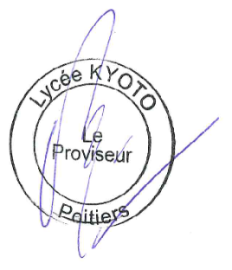
Par ailleurs, je vous informe que la journée « Portes Ouvertes » du lycée Kyoto aura lieu le SAMEDI 21 MARS 2015 de 9 heures à 16 heures.

Cordialement,

Alain ZENOU

